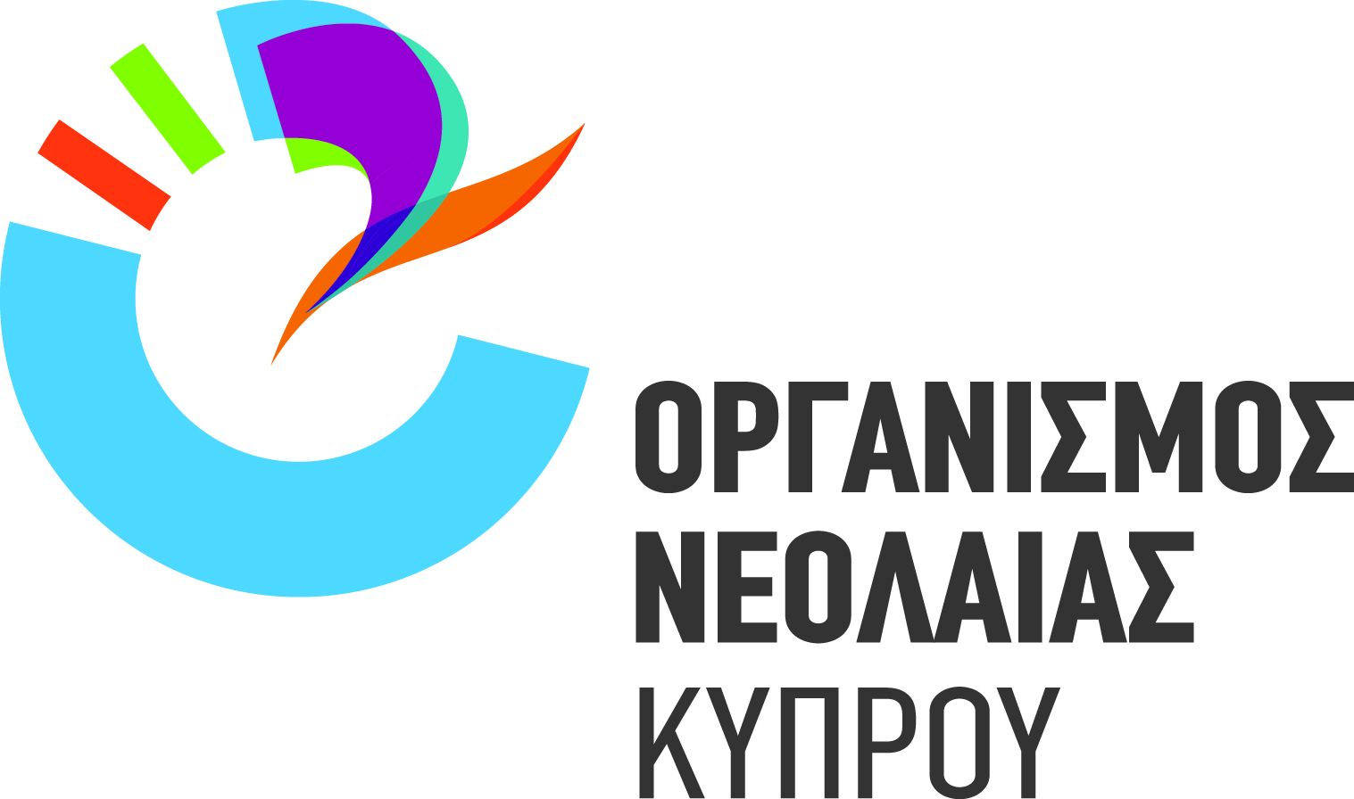

Τα άτομα που ενδιαφέρονται να συμμετέχουν στο «Κυνήγι Θησαυρού» που διοργανώνει ο Οργανισμός Νεολαίας Κύπρου σε συνεργασία με τη ΜΚΟ Νεολαία για Ανταλλαγή και Κατανόηση στις 24 Μαΐου 2015, θα πρέπει να διαβάσουν προσεκτικά και να συμπληρώσουν το Έγγραφο Ευθύνης.

Για τα άτομα κάτω των 18 ετών, το Έγγραφο Ευθύνης θα πρέπει να αναγνωστεί και να συμπληρωθεί από γονέα ή κηδεμόνα.

Ε Γ Γ Ρ Α Φ Ο Ε Υ Θ Υ Ν Η Σ

Κατανοώ ότι ο Οργανισμός Νεολαίας Κύπρου έχουν λάβει όλα τα απαραίτητα μέτρα ούτως ώστε ο κίνδυνος ατυχήματος κατά τη διάρκεια δραστηριοτήτων να είναι όσο το δυνατόν μειωμένος, αλλά δεν μπορούν να εγγυηθούν πλήρως ότι κανένα ατύχημα ή ζημιά δεν θα επέλθει και γι’ αυτό δεν φέρουν καμία ευθύνη σε περίπτωση ατυχήματος. Αναγνωρίζω ότι η συμμετοχή στο «Κυνήγι Θησαυρού» ίσως περιλαμβάνει ορισμένους κινδύνους, π.χ. γλίστρημα, ή άλλο γεγονός που δεν μπορεί να προβλεφθεί.

Επιπλέον, αντιλαμβάνομαι ότι υπάρχει πιθανότητα ατυχήματος σε άλλους συμμετέχοντες και είμαι υπεύθυνος/η να ενημερώσω τους διοργανωτές όταν ένας συμμετέχοντας δεν συμπεριφέρεται με ασφαλή τρόπο.

Βεβαιώνω ότι δεν υποφέρω από καρδιακές ή άλλες παθήσεις, οι οποίες μπορεί να επιβαρύνουν την υγεία μου κατά τη συμμετοχή μου στις δραστηριότητες. Σε περίπτωση ιατρικού ή άλλου προβλήματος, η συμμετοχή μου στις δραστηριότητες δεν αποκλείεται, αλλά βεβαιώνω ότι έχω ενημερώσει όλα τα ιατρικά έγγραφα και πληροφορίες (συμπεριλαμβανομένων φαρμάκων που χρησιμοποιώ και τηλέφωνα γιατρών παρακολούθησης) στους διοργανωτές. Συμφωνώ να ενεργώ σύμφωνα με τους κανονισμούς που τίθενται από τον Οργανισμό Νεολαίας Κύπρου καθ’ όλη τη διάρκεια της συμμετοχής μου στο πρόγραμμα.

Εξουσιοδοτώ τον Οργανισμό Νεολαίας Κύπρου να χρησιμοποιούν φωτογραφίες ή βίντεο που παίρνονται κατά τη διάρκεια των δραστηριοτήτων και να τις δημοσιεύσουν στο Διαδίκτυο, στην τηλεόραση, σε εφημερίδες και περιοδικά, σε διαφημιστικά έντυπα ή άλλο υλικό.

Ο/Η υποφαινόμενος …………….……………………………………..………………………………………........................
........................................................................................... θα λάβω μέρος στο «Κυνήγι Θησαυρού» που διοργανώνει ο Οργανισμός Νεολαίας Κύπρου στις 24 Μαΐου 2015 .

Έχω διαβάσει και κατανοήσει το παραπάνω Έγγραφο Ευθύνης.
Υπογραφή υπογράφοντα:………......................................................... Ημερομηνία: ..........................

Ονοματεπώνυμο υπογράφοντα: ……………………………………………………...Τηλ. Επικοινωνίας:………………….

